界面:

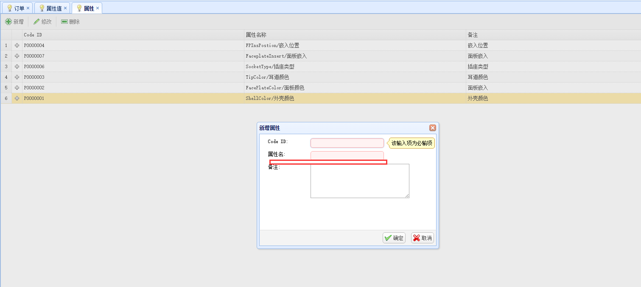

增加 属性种类: 一个 默认 另外一个值是 自由输入

涉及表: product_attribute 增加 attribute type 枚举类型: 默认, 自由输入.

界面:

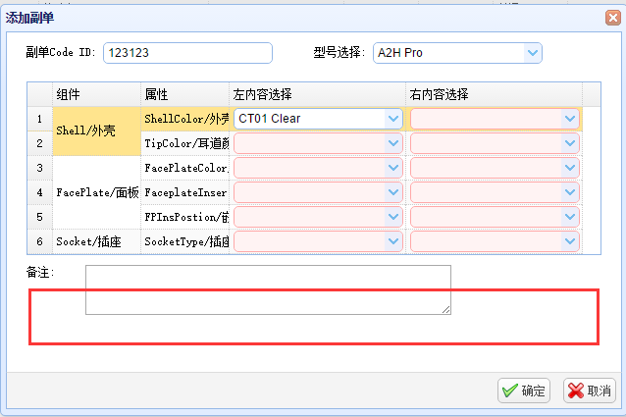

增加一个新的区域

标题:label: 自由定制项

表格: 同上面的显示风格,只是由于判定到该组件的属性是 自由输入 类型,那么不再显示下拉框,而且由输入框代替.

涉及表: 新增 slave_commande_free_config.

然后加工单操作页面需要作出相应调整.